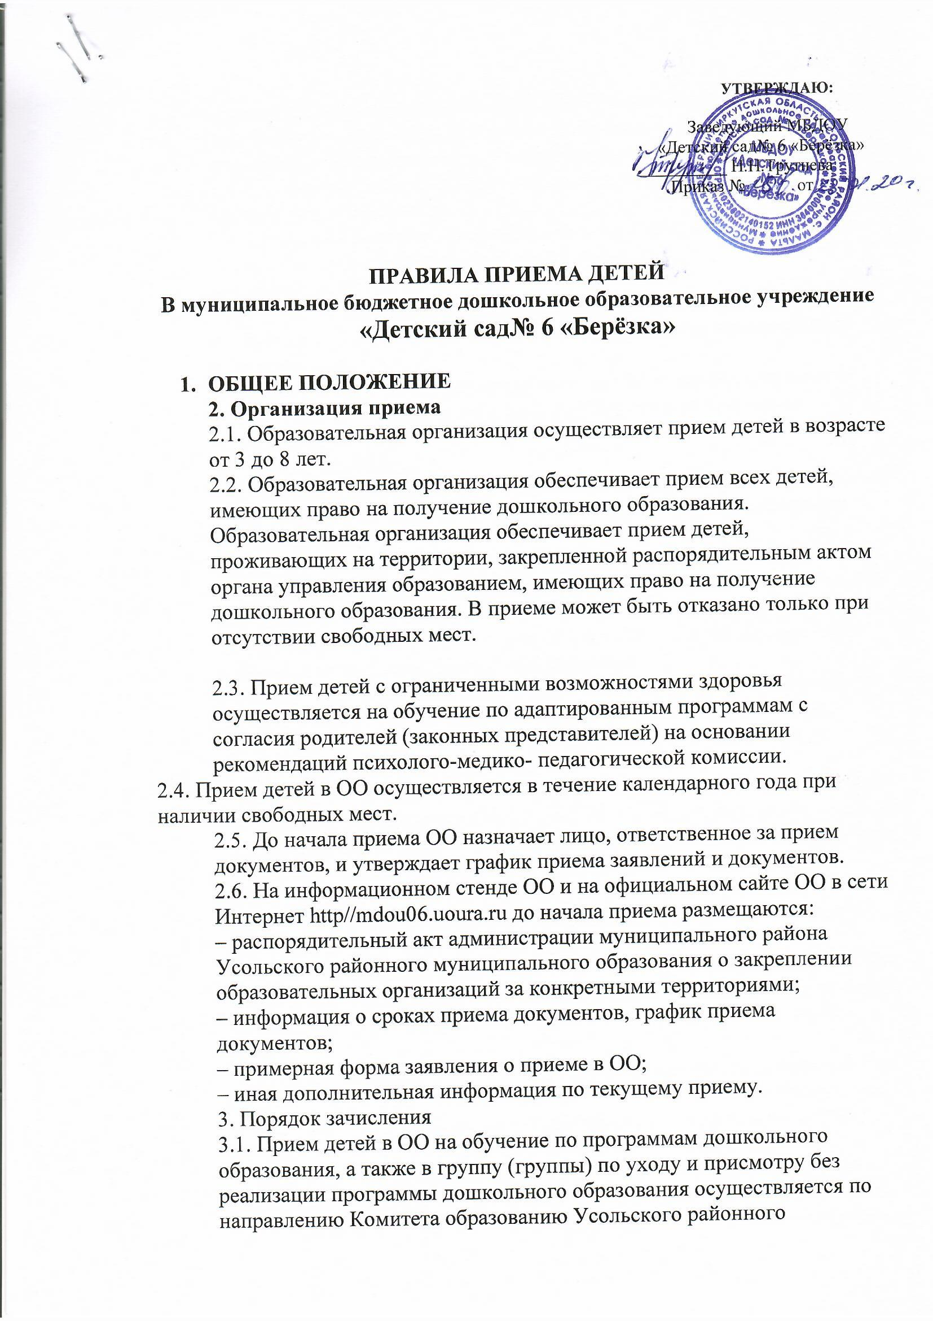

муниципального образования, по личному заявлению родителя (законного представителя) ребенка при предъявлении оригинала документа, удостоверяющего личность родителя (законного представителя), либо оригинала документа. Форма заявления(приложение 1).
3.2. Для зачисления в ОО родители (законные представители) детей, проживающих на закрепленной за ОО территории, дополнительно
предоставляют:
– оригинал свидетельства о рождении ребенка или документ, подтверждающий родство заявителя (или законность представления прав ребенка);
– свидетельство о регистрации ребенка по месту жительства или по месту пребывания на закрепленной территории или документ, содержащий сведения о регистрации ребенка по месту жительства или по месту пребывания.
3.3. Для зачисления в ОО родители (законные представители) детей, не
проживающих на закрепленной за ОО территории, дополнительно
предоставляют:
– оригинал свидетельства о рождении ребенка.
3.4. Родители (законные представители) детей впервые поступающих в ОО предоставляют соответствующее медицинское заключение, медицинскую карту ребенка (форма 026/у-2000 «Медицинская карта ребенка для образовательных учреждений»).
3.5. Лицо, ответственное за прием документов, при приеме заявления обязано ознакомиться с документом, удостоверяющим личность заявителя, для установления факта родственных отношений и полномочий законного представителя.
3.6. При приеме заявления должностное лицо, ответственное за прием
документов, знакомит родителей (законных представителей) с уставом ОО, лицензией на право осуществления образовательной деятельности, образовательными программами, реализуемыми ОО, локальными нормативными актами, регламентирующими организацию и осуществление образовательной деятельности, права и обязанности воспитанников, а также настоящими Правилами.
3.7 Факт ознакомления родителей (законных представителей) ребенка с
документами, указанными в п. 3.8, фиксируется в заявлении о приеме и
заверяется личной подписью родителей (законных представителей) ребенка.
Подписью родителей (законных представителей) ребенка фиксируется также согласие на обработку их персональных данных и персональных
данных ребенка в порядке, установленном законодательством РФ
3.8. Лицо, ответственное за прием документов, осуществляет регистрацию поданных заявлений и документов в журнале приема заявлений (приложение 2) о приеме в ОО, о чем родителям (законным представителям) детей выдается расписка (приложение 3) в получении документов, содержащая информацию о регистрационном номере заявления о приеме ребенка в ОО и перечне представленных документов. Расписка заверяется подписью лица, ответственного за прием документов, и печатью ОО.
3.9. Заявление может быть подано родителем (законным представителем) в форме электронного документа с использованием информационно телекоммуникационных сетей общего пользования.
3.10. При приеме на обучение по образовательным программам дошкольного
образования или за счет средств физических и (или) юридических лиц изданию приказа о приеме в ОО предшествует заключение договора на обучение.
3.11. При приеме в группу (группы) по присмотру и уходу без реализации образовательной программы дошкольного образования изданию приказа о приеме в ОО предшествует заключение договора на оказание услуг по присмотру и уходу
в порядке, предусмотренном Правилами оказания платных образовательных услуг в ОО.
3.12. Зачисление ребенка в ОО оформляется приказом руководителя ОО в течение трех рабочих дней после заключения договора. Приказ о зачислении в ОО размещаются на информационном стенде ОО и на официальном сайте ОО в сети Интернет в трехдневный срок после издания.
3.13. На каждого зачисленного в ОО ребенка формируется личное дело, в котором хранятся все полученные при приеме документы (приложение 4).

Приложение 1

Заведующему МБДОУ
«Детский сад № 6 «Берёзка »
Трутневой Н.Н.
от:_______________________________________
паспорт _________________________________
выдан:___________________________________
проживающей (ий) по адресу:
____________________________________________
контактный телефон:
____________________________

ЗАЯВЛЕНИЕ

Прошу зачислить моего ребенка ____________________________________________ __________________________________________________ года рождения, место рождения _____________________________________,проживающего по адресу:_________________ _______________________________________, на обучение по образовательной программе дошкольного образования в группу общеразвивающей направленности. Язык образования - русский, родной язык из числа языков народов России - русский. К заявлению прилагаются: - копия свидетельства о рождении серия ____________№ _________, выдано___________ _____________________________________________________________________________; - копия свидетельства о регистрации __________________________по месту жительства на закрепленной территории, выдано _______________________________________________; - медицинское заключение, выдано ______________________________________________
_______________/___________________/________________________
(дата) (подпись) (расшифровка)

С уставом, лицензией на право осуществления образовательной деятельности, образовательными программами, учебно-программной документацией, локальными
нормативными актами и иными документами, регламентирующими организацию и
осуществление образовательной деятельности, права и обязанности обучающихся МБДОУ
«Детский сад № 6 «Берёзка», ознакомлен(а).
_______________/___________________/_______________________
(дата) (подпись) (расшифровка)

Даю согласие на обработку моих персональных данных и персональных данных моего ребенка ______________________________________________ __________________________года рождения в объеме, указанном в заявлении и прилагаемых документах, в целях обеспечения соблюдения требований Федерального закона от 29.12.2012 № 273-ФЗ «Об образований в Российской Федерации» и иных нормативных правовых актов сферы образования на срок действия договора об образовании по образовательным программам дошкольного образования.

_______________/___________________/_______________________
(дата) (подпись) (расшифровка)

Приложение 2

ЖУРНАЛ РЕГИСТРАЦИИ ЗАЯВЛЕНИЙ РОДИТЕЛЕЙ (ЗАКОННЫХ ПРЕДСТАВИТЕЛЕЙ)
О ПРИЕМЕ ВОСПИТАННИКОВ
Начат «___» _____________ 20____ г.
Окончен «___»_______________20___г.

Регистрационный номер заявления | Дата обращения | Ф.И.О. ребенка, дата рождения | Ф.И.О. родителя (законного представителя) | Документы, предоставляемые родителями  (законными представителями)
 |  |  |  | Направление Комитета по образованию | Медицинская карта | Сертификат прививок | Документ, удостоверяющий личность родителя | Свидетельство о рождение ребенка | Документ, подтверждающий проживание на закрепленной территории | Заявление родителей о приеме в ДОУ | Подпись родителя в получении расписки |  | Подпись лица, получившего документы
1. | 2. | 3. | 4. | 5. | 6. | 7. | 8. | 9. | 10. | 11. | 12. | 13.

Приложение 3
Форма расписки
Расписка в получении документов при приеме ребенка
в МБДОУ «Детский сад № 6«Берёзка»

От _______________________________________
(Ф.И.О. заявителя)
В отношении ребенка _______________________
(Ф.И. ребенка, год рождения)

Приняты следующие документы

№ | Наименование документа | Количество
1. | Заявление
2. | Медицинская карта
3. | Копия документа удостоверяющего личность родителей
4. | Копия свидетельства о рождении ребенка или документ, подтверждающий родство заявителя (или законность представления прав ребенка
5. | Копия свидетельства о регистрации ребенка по месту жительства или по месту пребывания на закрепленной территории или документ, содержащий сведения о регистрации ребенка по месту жительства или по месту пребывания (для детей, проживающих на закрепленной территории).

Всего принято документов ____________/_________ «___» ____20___ г.
Документы передал ____________/_________ «___» ____20___ г.
Документы принял ____________/_________ «___» ____20___ г.

Приложение 4
Перечень документов, хранящихся в личном деле воспитанника

№ | Наименование документа | Количество
1 | Заявление о приеме ребенка в учреждение
2 | Договор с родителями (законными представителями) ребенка
3 | Направление Комитета по образованию
4 | Копия свидетельства о рождении ребенка или документ, подтверждающий родство заявителя (или законность представления прав ребенка)
5 | Копия свидетельства о регистрации ребенка по месту жительства или по месту пребывания на закрепленной территории или документ, содержащий сведения о регистрации ребенка по месту жительства или по месту пребывания (для детей, проживающих на закрепленной территории

